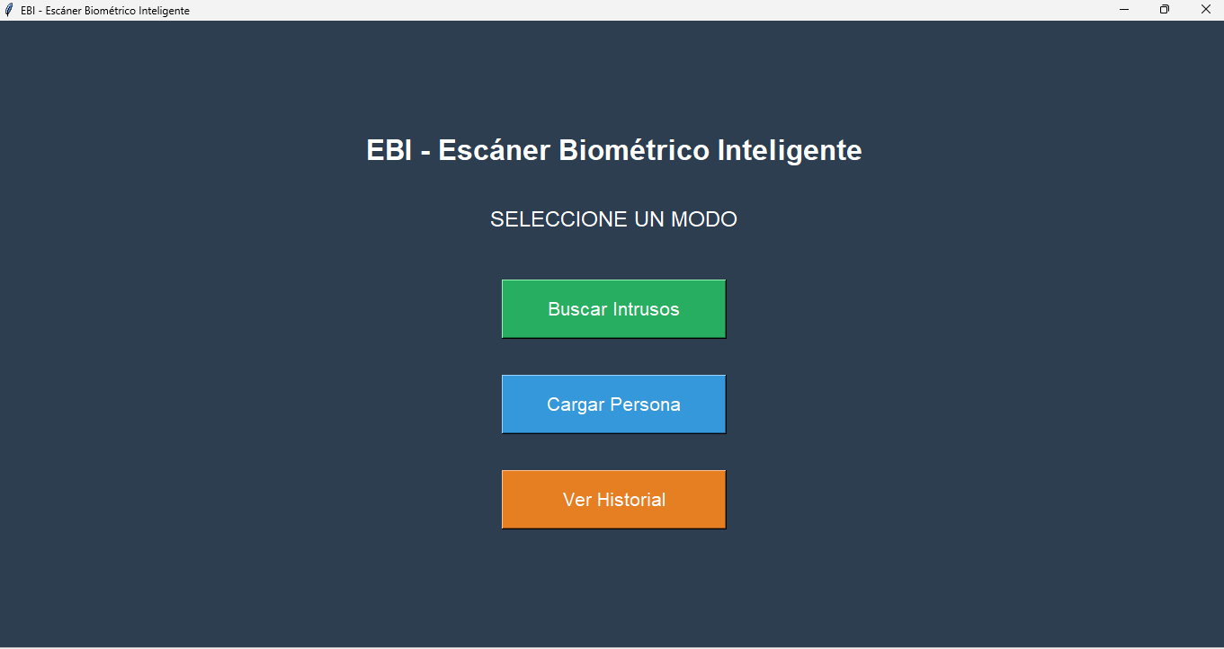


Instituto Técnico D.R eMILIO LAMARCA
Alumno: brian bagnato NÚMERO: +54 9 11 3263-6112
Dirección Institucional: Rua Rossi 2591, Lomas de Zamora 1832, Buenos Aires, Argentina
Rua Rossi 2591, Lomas de Zamora 1832, Buenos Aires, Argentina
Escáner Biométrico Inteligente
2025

